Туда 13.10.2026
Ростов – Минеральные воды. Купе – 6000 руб.
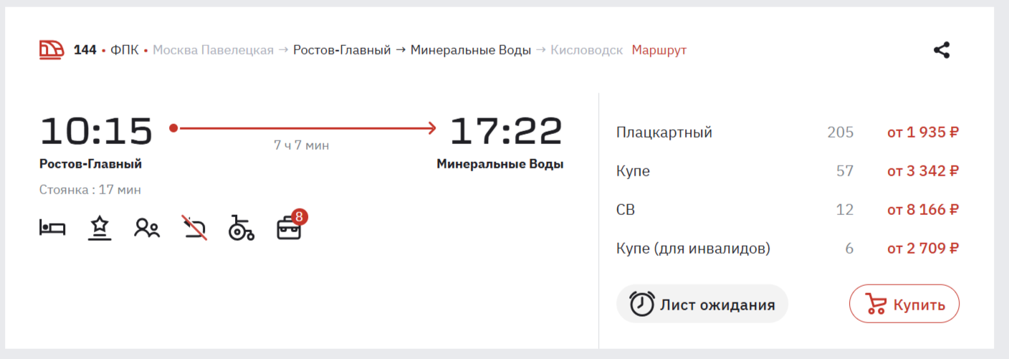
Минеральные воды – Барнаул
Цена 36 000 руб.
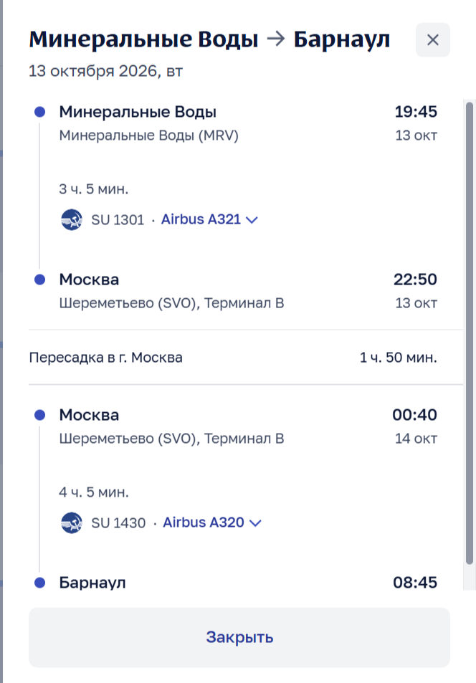

Обратно 15.10.2026. Авиабилет 35 000 руб.
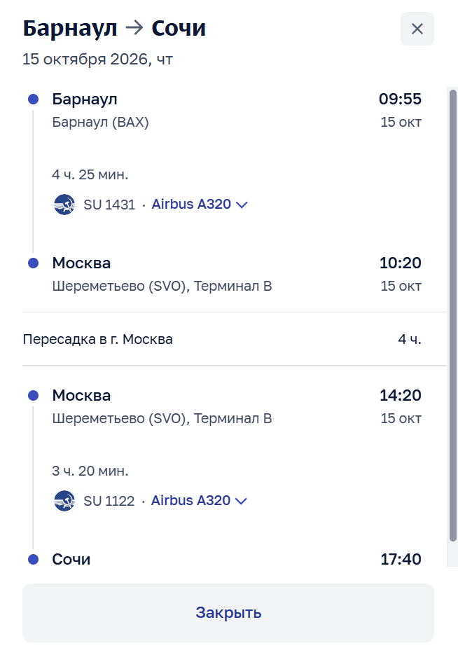
Адлер – Ростов главный. Купе 6000 руб.
